ZAPISNIK S IZVLAČENJA DOBITNIKA NAGRADNE IGRE
02.10.2020. Piše: SANTINI d.o.o.
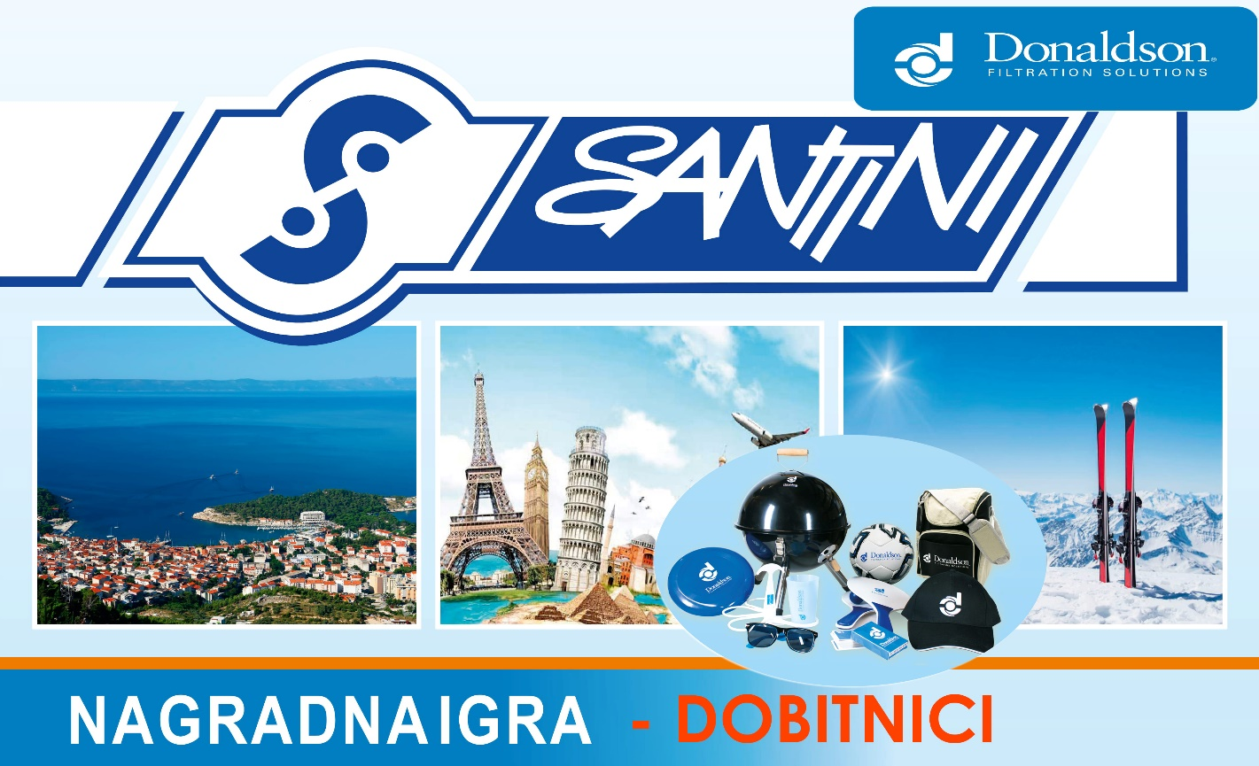

"DONALDSON FILTERI HIDRAULIKE"
Provedena je nagradna igra "Donaldson filteri hidraulike“ temeljem članka 69. Zakona o igrama na sreću (N.N: 87/09) i Pravilnika o priređivanju nagradnih igara (N.N. 8/10), te u skladu s Rješenjem Ministarstva financija RH od 16. srpnja 2020. KLASA: UP/I-460-02/20-01/292, URBROJ: 513-07-21-01-20-2. Priređivač nagradne igre je Santini d.o.o., Ante Starčevića 79, Vinkovci, OIB 55614719992. Sukladno istim pravilima koja su objavljena na web stranici www.santini.hr a prema članku 5. pravila nagradne igre "Donaldson filteri hidraulike“ provedeno je izvlačenje slučajnim odabirom dobitnika koji su sudjelovali u navedenoj nagradnoj igri.

Dobitnici nagrada

- nogometna lopta 15* vrijednost nagrade 15*60kn =900,00kuna:
OPG IVAN MATIĆ, M.Stojanovića 105, Babina Greda
P.U.O. ŠARČEVIĆ, E.Kvaternika 20, Vukovar
AGRO LOZANČIĆ, Lipovački put 34, Vukovar
OPG MARKO DAMJANOVIĆ, B.Jelačića 43, Đeletovci
OPG IVANČEVIĆ ŽELJKA, Školska 108, Komletinci
P.U.O. TOMAŠIĆ, Antuna Radića 21, Bapska
OPG MANOJLOVIĆ ĐURĐICA, N. Demonje 63, Ostrovo
OPG MATIČIĆ ANTUN, Bosutska 28, OTOK
OPG KELIĆ ANTE, A.Stepinca 100, Marinci
OPG DAMJANOVIĆ MARKO, B.Jelačića 43, Đeletovci
OPG TRUTIN JOSIP, B.Radića 79, Otok
LUKA obrt u poljoprivredi, Strossmayerova 41, Josipovac Punitovački
OPG PETROVIĆ JOSIP, R.Boškovića 18, Račinovci
OPG TRUTIN JOSIP, B.Radića 79, Otok
OPG PETRLIĆ MILAN, J.Kozarca 3, Ivankovo

- Donaldson hladnjak torba 10* - vrijednost nagrade 10*80kn =800,00kuna:
DOMAGOJ ŠOŠIĆ, Bošnjaci 108, Ivankovo
P.O. ŠMITUC, I.L.Ribara 29, Orolik
SNK MILK obrt u poljoprivredi, Certise 6, Đakovo
OPG IVO JURIĆ, K.Zvonimira 81, Gradište
OPG PETROVIĆ JOSIP, R.Boškovića 18, Račinovci
OPG GRUBIĆ ANĐELKO, J.J.Zmaja 19, Gaboš
OPG ŽERAVICA SENKA, D.Domjanića 198, Đakovo
OPG IGOR ŽIVKOVIĆ, B.Radića 67b, Retkovci
OPG ŽERAVICA SENKA, D.Domjanića 198, Đakovo
P.O. ŠIMUN, A.Radića 1, Bapska

- Donaldson roštilj *2 – vrijednost nagrade 2*300kn =600,00kuna:
OPG DRAČA SMILJA, N.Demonje 40, Ostrovo
OPG IGOR ŽIVKOVIĆ, B.Radića 67b, Retkovci

- Donaldson sat *1 – vrijednost nagrade 500,00kuna:
BEREŠKI OBRT-Kruno Filipov, B.Radića 19a, Retkovci

- Putovanje za četveročlanu obitelj *1 – vrijednost nagrade 7.000,00kuna:
P.Š.T. BRČIĆ, K.LJ.Posavskog 43a, Vrbanja

KOMISIJA: Prilikom izvlačenja dobitnika sastavljena je komisija od tri člana u sastavu:
Jasna Kuterovac iz Vinkovaca, Ulica Breza 5,
Pero Macokatić iz Vrbice, Kešinačka 38 te
Marija Škegro iz Vinkovaca, Ulica Maslačaka 6 koja je pratila i provodila regularnost izvlačenja.

*Uredbe (EU) 2016/679 Europskog parlamenta i Vijeća od 27. travnja 2016. o zaštiti pojedinaca u vezi s obradom osobnih podataka i o slobodnom kretanju takvih podataka te o stavljanju izvan snage Direktive 95/46/EZ“
Za sve prigovore ili komentare javite se na e-mail: santini@vk.htnet.hr

U Vinkovcima, 02.10.2020. godine.

